Origanum vulgare, Echter Dost
[Lamiaceae, Lippenblütler]

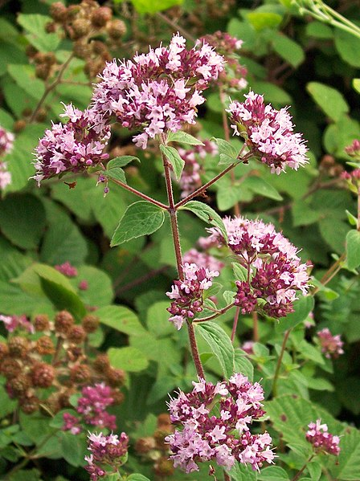

Merkmale: Dieser ausdauernde Hemikrytophyt erreicht eine Höhe von 20-60 cm und vermehrt sich vegetativ über Ausläufer. Die ganze Pflanze ist sehr aromatisch.
Der Stängel ist oben verzweigt, 4-kantig und meist auf 2 Seiten behaart. Die Laubblätter sind eiförmig und auf der Unterseite drüsig punktiert.
Der scheinrispige Blütenstand ist lang gestielt und die hellpurpurnen Blüten sitzen einzeln in den Achseln der purpurnen Tragblätter. Die Kronoberlippe ist flach ausgerandet und die Unterlippe 3-teilig.
Ökologie: Origanum vulgare kommt auf kalkreichen Waldschlägen, in trockenen Weiderasen und in wärmeren Säumen vor.
Blütezeit: Juli bis September
Höhenstufe: collin bis montan
Rote Liste Nordtirol¹: LC
Rote Liste Osttirol¹: LC
Rote Liste Österreich²: LC
L | T | K | F | R | N | S
7 | i | i | 4 | 7 | 4 | 0

Zeigerwerte:

